密集市街地整備アクションプログラム
若江・岩田・瓜生堂地区
令和６年度
東大阪市
- 地区の基礎情報
地区名 |  |  | 若江・岩田・瓜生堂地区 |  |  |  | 地区面積 |  |  | 49ha |  | 所在地 |  | 瓜生堂1,2丁目、岩田町3丁目、若江北町1丁目、若江本町1,2丁目
まちの  将来像 |  |  | 若者・子育て世帯をはじめ、あらゆる人が暮らしやすい住宅地となるよう、災害に強く良質な住宅地の形成を目指します。 |  |  |  |  |  |  |  |  |  |  |  |  |  | 評価範囲 |  |  | 面積 |  | 評価指標  想定平均焼失率  （R5年度末時点） |  | 解消目標年度
成り立ちと現況 | ・高度経済成長期に市外から就労者の受け入れに対応するため、道路や公園等の公共施設が未整備のままに文化住宅等の木造賃貸住宅等が建てられ、密集市街地が形成された。  ・現在、老朽木造住宅が多く残存し、道路幅員６ｍ未満の細街路が多い地区となっている。  ・令和元年に鉄道高架事業により環境側道が整備され交通利便性が向上し、さらに令和11年を目標として当地区北西部に大阪モノレール及び近鉄の新駅が整備されることから、今後、居住地としての需要の高まりが予想される地区である。 |  |  |  |  |  | 問題点 | ・本地区では老朽木造住宅が建て詰まっており、建替えも進んでいないため、火災の延焼や倒壊による道路閉塞の危険性が高い。  ・今後、モノレールの延伸等により居住地としての需要の高まりが予想される地区であるため、防災性の改善が急務である。 |  |  |  |  |  |  |  |  | ①岩田・瓜生堂 |  |  | 26ha |  | 25.8％ |  | R7年度末
 |  |  |  |  |  |  |  |  |  |  |  |  |  |  |  |  | ②若江 |  |  | 12ha |  | 23.9％ |  | R7年度末
 |  |  |  |  |  |  |  |  |  |  |  |  |  |  |  |  | 解消済 |  |  | 11ha |  | ―
《解消に向けた取組みの方向性》
整備水準達成に向け、延焼経路となる老朽建築物の除却及び主要生活道路の整備を行う。
 |  |  |  |  |  |  |  |  |  |  |  |  |  |  |  |  | 防火規制 | 準防火地域指定  (500㎡を超える、3階以上を規制対象) |  |  |  |  |  | H28年度
 |  |  |  |  |  |  |  |  |  |  |  |  |  |  |  |  |  | 防災街区整備地区計画施行  (500㎡以下、3階以下も規制対象) |  |  |  |  |  | R5年度
基礎データ |  |  |  | H26 | H27 | H28 |  |  | H29 |  | H30 |  | R1 |  | R2 | R3 |  |  | R4 |  | R5 |  | R6 |  | R7
 | 人口(人) |  |  | 8,379 | 8,264 | 8,211 |  |  | 8,224 |  | 8,154 |  | 8,150 |  | 8,204 | 8,191 |  |  | 8,199 |  | 8176
 |  | 市全域 |  | 500,370 | 498,023 | 495,615 |  |  | 493,186 |  | 491,002 |  | 489,462 |  | 487,772 | 484,663 |  |  | 481,320 |  | 479,294
 | 人口増減率(％) |  |  | ▲1.7 | ▲1.4 | ▲0.6 |  |  | 0.2 |  | ▲0.9 |  | ▲0.1 |  | 0.7 | ▲0.2 |  |  | 0.1 |  | ▲0.1
 |  | 市全域 |  | ▲0.4 | ▲0.5 | ▲0.5 |  |  | ▲0.5 |  | ▲0.4 |  | ▲0.3 |  | ▲0.3 | ▲0.７ |  |  | ▲0.７ |  | ▲0.1
 | 人口密度(人/ha) |  |  | 171 | 169 | 168 |  |  | 168 |  | 166 |  | 166 |  | 167 | 167 |  |  | 167 |  | 167
 |  | 市全域 |  | 81 | 81 | 80 |  |  | 80 |  | 79 |  | 79 |  | 79 | 78 |  |  | 78 |  | 76
 | 高齢者数(人) |  |  | 2,481 | 2,561 | 2,609 |  |  | 2,610 |  | 2,578 |  | 2,582 |  | 2,580 | 2,542 |  |  | 2526 |  | 2520
 | 高齢化率(％) |  |  | 29.6% | 31.0% | 31.8% |  |  | 31.7% |  | 31.6% |  | 31.7% |  | 31.4% | 31.0％ |  |  | 30.8% |  | 30.8%
 |  | 市全域 |  | 25.5% | 26.4% | 27.1% |  |  | 27.6% |  | 27.9% |  | 28.1% |  | 28.2% | 28.2％ |  |  | 28.2% |  | 28.１%
 | 建物棟数(棟) |  |  | 2,747 | 2,753 | 2,751 |  |  | 2,757 |  | 2,751 |  | 2,763 |  | 2,756 | 2,750 |  |  | 2,766 |  | 2,769
 | 建物更新率(％) |  |  | 0.7％ | 1.0％ | 0.7％ |  |  | 1.5％ |  | 0.9％ |  | 1.6％ |  | 1.5％ | 0.8％ |  |  | 2.0％ |  | 0.6％
※出典 住民基本台帳 各年3月末時点
固定資産課税台帳 各年１月１日時点

- 地区内での取組み
●継続、◎新規（拡充含む）、○検討中、※重複
取組みの柱 |  |  | 取組み内容
1.まちの防災性の向上 | ①建物の不燃化 | 老朽建築物の除却及び土地活用の促進等 | ●老朽建築物等所有者への戸別訪問による助成制度の周知、啓発  ◎老朽木造住宅（共同住宅等）の除却費補助【戸建住宅を補助対象に追加（R6年度予定）】  ●建替促進事業の実施  ●老朽建築物等所有者へダイレクトメールの発送等による助成制度の周知、啓発を実施（都整センター連携）  ●文化住宅等の除却促進を目的とした売却支援制度の活用促進（都整センター連携）  ●狭小敷地の解消等を目的とした敷地統合支援制度の活用促進（都整センター連携）※
 |  | 防火規制の強化 | ●防災街区整備地区計画施行（R5年度）
 | ②燃え広がらないまちの形成 | 延焼危険性を低減する地区内道路等の重点整備 | ●主要生活道路の用地取得における建物補償の実施※  ○主要生活道路の確実な整備を進めるための地区計画による壁面線指定等※
 |  | 延焼経路となる老朽建築物の重点除却 | ●延焼危険性の低減効果の高い箇所での積極的な除却等の実施  ●空家を対象とした積極的な除却の実施  ●狭あい道路の拡幅等を目的とした積極的な除却の実施
 | ③避難しやすいまちの形成 | 避難路等の整備推進 | ●主要生活道路の用地取得における建物補償の実施※
 |  | 公園、防災空地等の整備推進 | ●除却跡地等を活用した広場等の整備の促進（都整センター連携）※
2.地域防災力のさらなる向上 |  | まちの危険性の一層の「見える化」 | ●防災講座やワークショップ等での防災マップの活用
 |  | 地域特性に応じた防災活動への支援強化 | ●地区の取組み状況の点検や地域ニーズの把握を行い、地域特性に応じた取組み内容の充実・強化や活動単位の重層化を図る  ●自主防災組織と連携した防災に関するイベントや講習会等の開催（都整センター及び八尾土木事務所と連携）
①家庭単位で設備等を備える取組
②地域単位で防災機能の充実を図る取組
③地域防災力の実効性を高めるための取組
 |  | 多様な主体と連携した防災啓発の推進 | ●大学連携等による防災まちづくりに関するワークショップ等の開催  （コミュニティ防災人材育成プロジェクト「MUSUBOU」の実施等）
3.魅力あるまちづくり |  | まちの将来像の検討・提示 | ○大阪モノレール南伸による魅力的なまちの構築
 |  | 道路等の基盤整備及び整備を契機としたまちづくりの推進 | ○主要生活道路の確実な整備を進めるための地区計画による壁面線指定等※
 |  | 民間主体による建替えが進む環境の整備 | ●狭小敷地の解消等を目的とした敷地統合支援制度の活用促進（都整センター連携）※  ●道路整備等にあわせた境界確定の実施及びその他手法の検討  ●敷地の境界確定に係る周知、啓発による不動産の流動化の促進  ●空家空地の利活用の促進
 |  | 地域ニーズに応じた空地の柔軟な活用による「みどり」の創出 | ●除却跡地等を活用した広場等の整備の促進（都整センター連携）※

- 整備スケジュール
●継続、◎新規（拡充含む）、○検討中、※重複
取組みの柱 |  |  | R3年度 | R4年度 | R5年度 | R6年度 | R7年度
１まちの防災性の向上 | ①建物の不燃化 | ●老朽建築物等所有者への戸別訪問による助成制度の周知、啓発 |  |  |  |  | 戸別訪問等による周知・啓発
 |  | ◎老朽木造住宅の除却費補助（戸建・共同住宅等） |  | 補助事業の検討・実施
 |  | ●建替促進事業の実施 |  | 除却費補助の実施
 |  | ●文化住宅等の除却促進を目的とした売却支援制度の活用促進 |  |  | DM発送による周知啓発など所有者への働きかけ
 |  | ●狭小敷地の解消等を目的とした敷地統合支援制度の活用促進 |  |  | DM発送による周知啓発など、所有者や事業協力者への働きかけ
 |  | ●防災街区整備地区計画施行（R5年度）  都市計画手続 | 都市計画手続 |  | 施行済
 | ②燃え広がらないまちの形成 | ●主要生活道路の用地取得における建物補償の実施※  壁面線指定に向けた地元への周知方法やスケジュールの検討  積極的な用地交渉による整備の推進
 |  | ○地区計画による壁面線指定等※
 |  | ●延焼危険性の低減効果の高い箇所での積極的な除却等の実施 |  | 除却等の促進
 |  | ●空家を対象とした積極的な除却の実施 | 対象建築物の選定及び手法の検討・実施
 |  | ●狭あい道路の拡幅等を目的とした積極的な老朽建築物除却の実施 | 対象路線・対象建築物の把握  所有者への働きかけ  防災講座やワークショップ等の開催  啓発内容の検討  DM発送による周知啓発など、所有者や事業協力者への働きかけ  事業にあわせた境界確定の実施 |  |  | 除却の促進
 | ③避難しやすいまちの形成 | ●主要生活道路の用地取得における建物補償の実施※ |  | 積極的な用地交渉による整備の推進
 |  | ●除却跡地等を活用した広場等の整備の促進※
２地域防災力のさらなる向上 |  | ●防災講座やワークショップ等での防災マップの活用
 |  | ●地域特性に応じた防災活動への支援強化 |  | 啓発等の支援実施（自治会による防災倉庫の設置や防災訓練等）  ）
①家庭単位で設備等を備える取組
②地域単位で防災機能の充実を図る取組
③地域防災力の実効性を高めるための取組
 |  | ●大学連携等により防災まちづくりに関するワークショップなどの開催 | 連携先と連携内容の調整・実施（防災人材育成プロジェクト「MUSUBOU」等）
３魅力あるまちづくり |  | ○モノレール南伸による魅力的なまちの構築 | モノレール南伸に伴う魅力あるまちづくり
 |  | ○地区計画による壁面線指定等※ |  |  |  | 壁面線指定に向けた地元への周知方法やスケジュールの検討
 |  | ●狭小敷地の解消等を目的とした敷地統合支援制度の活用促進 |  |  | 対象候補地の選定
 |  | ●道路整備等にあわせた境界確定の実施
 |  | ●敷地の境界確定に係る周知、啓発による不動産の流動化の促進 |  |  |  |  | DM発送による周知啓発所有者や事業協力者への周知・促進
●空家空地の利活用の促進
所有者や事業協力者への働きかけ

 |  | ●除却跡地等を活用した広場等の整備の促進※  助成制度等の普及啓発 |  |  | 所有者への働きかけ

- 全体計画図
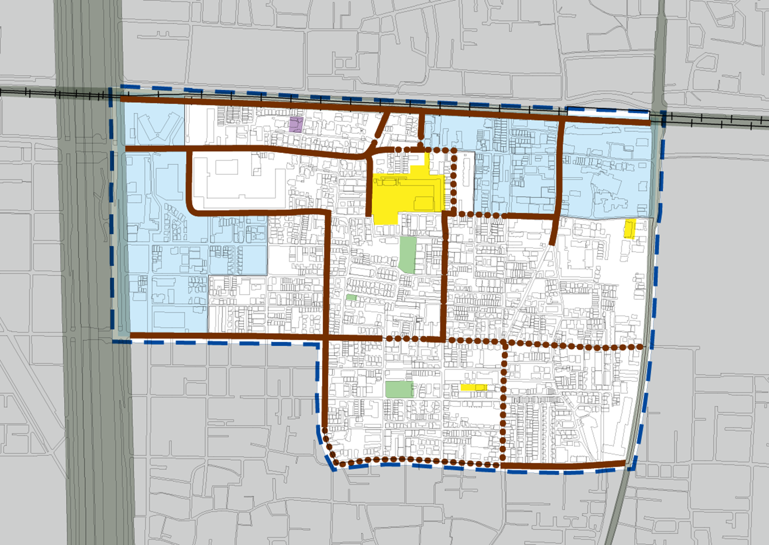
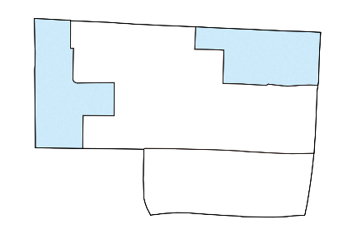
浄願寺
若江こども園
大阪モノレール
（延伸予定）
(仮称)瓜生堂駅
予定地
中央環状線
玉美小学校
瓜生堂第1公園
若江本町北公園
ひかり保育園
東大阪市
リージョンセンター
若江岩田駅
近畿日本鉄道 奈良線
府道八尾枚方線
瓜生堂公園
評価範囲の分割
未解消
解消
【凡例】
地区
鉄道
広幅員道路等
公園・緑地等
学校・幼稚園等
寺社仏閣等
整備済
整備予定
主要生活道路（幅員6m以上）
②
①

- 評価範囲ごとの整備計画

用地取得・道路整備

用地取得・道路整備

用地取得・道路整備

用地取得・道路整備

用地取得・道路整備
①岩田・瓜生堂
C号線
A号線
面積 |  | 26ha |  | 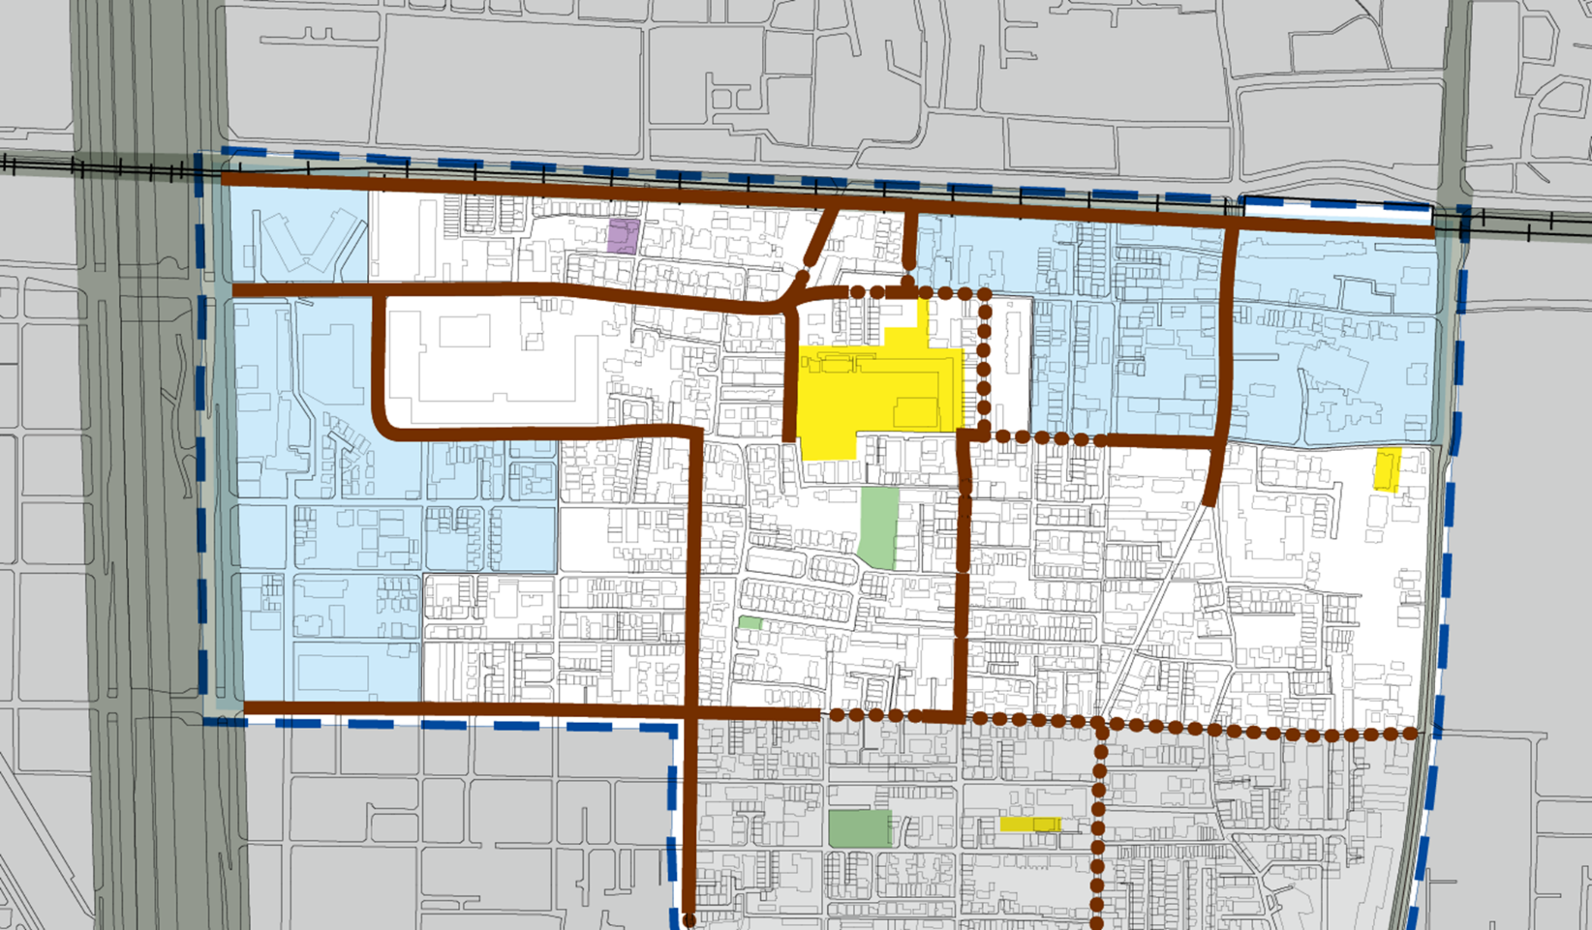  B号線  岩田38号線  A号線  岩田5号線  ※整備予定の主要生活道路沿道においては、特に重点的に除却・建替えを促進  【凡例】  鉄道  広幅員道路等  公園・緑地等  学校・幼稚園等  寺社仏閣等  整備済  整備予定※  主要生活道路（幅員6m以上）
想定平均  焼失率 | R5年度末 | 25.8%
解消目標年度 |  | R7年度
建物棟数（R5年度末） |  | 1,360棟
計画事業量（R3年度～R7年度）
老朽建築物除却 |  | 50棟
道路 | 整備予定延長 | 403ｍ
 | 用地取得面積 | 825㎡
実績（R3年度～R5年度）
老朽建築物除却 |  | 10棟
道路 | 整備延長 | 14.54ｍ
 | 用地取得面積 | 77.87㎡
整備スケジュール | 路線名 |  | 未拡幅道路延長 |  | R3年度 | R4年度 | R5年度 | R6年度 | R7年度
 | 岩田5号線 |  | 約35ｍ
 | 岩田38号線 |  | 約98ｍ
 | A号線 |  | 約130ｍ
 | C号線 |  | 約80ｍ
 | B号線 |  | 約60ｍ

用地取得・道路整備

用地取得・道路整備
②若江
桜橋通線
面積 |  | 12ha |  | 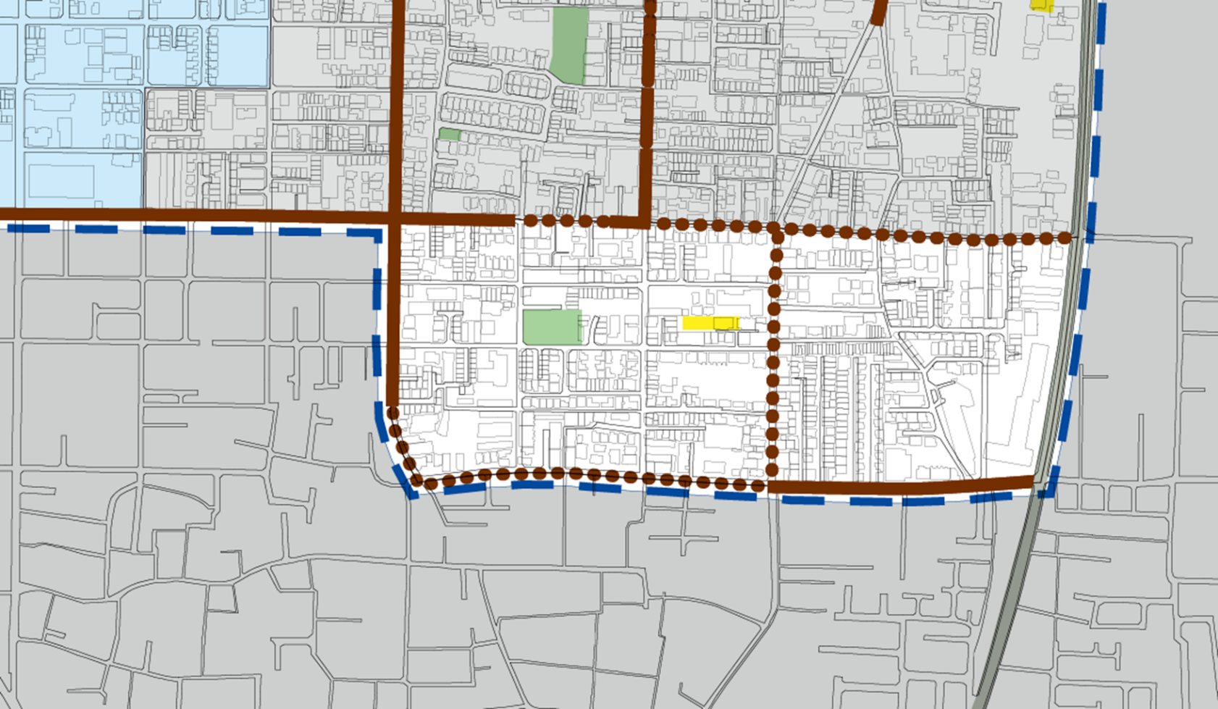  ※整備予定の主要生活道路沿道においては、特に重点的に除却・建替えを促進  【凡例】  広幅員道路等  公園・緑地等  学校・幼稚園等  整備済  整備予定※  主要生活道路（幅員6m以上）
想定平均  焼失率 | R5年度末 | 23.9%
解消目標年度 |  | R7年度
建物棟数（R5年度末） |  | 746棟
計画事業量（R3年度～R7年度）
老朽建築物除却 |  | 60棟
道路 | 整備予定延長 | 89m
 | 用地取得面積 | 143㎡
実績（R3年度～R5年度）
老朽建築物除却 |  | 3棟
道路 | 整備延長 | 0ｍ
 | 用地取得面積 | 21㎡
整備  スケジュール | 路線名 |  | 未拡幅道路延長 |  | R3年度 | R4年度 | R5年度 | R6年度 | R7年度
 | 桜橋通線 |  | 約89ｍ
 | その他主要生活道路 |  | 約580ｍ

